

Институт информационных и вычислительных технологий

Кафедра управления и интеллектуальных технологий

**Отчет по лабораторной работе №7**

**По курсу «Нейрокомпьютеры и их применение»**

**«Нейросетевая система управления нестационарным объектом»**

Выполнили студенты: Михайловский Михаил, Озеров Сергей

Группа: А-03-21

Проверил: Колпинский Сергей Викторович

**Москва 2024**

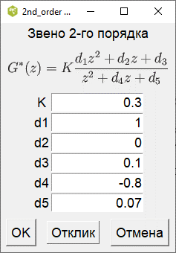

$$σ_{0}^{2}=0,0049$$

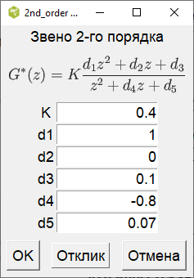

$$σ_{1}^{2}=0,0448$$

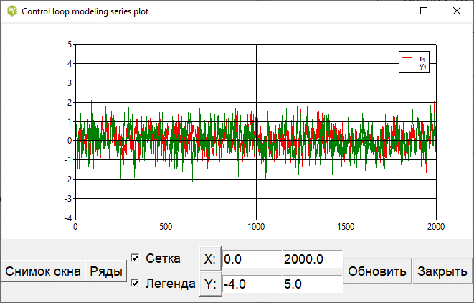

Эксперимент 1

ПИД регулятор

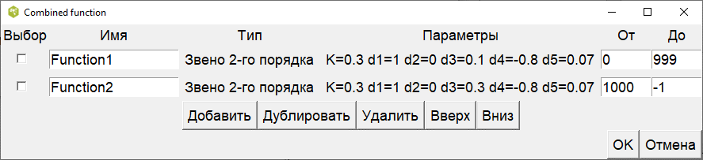

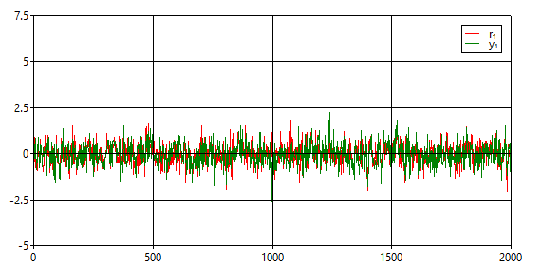

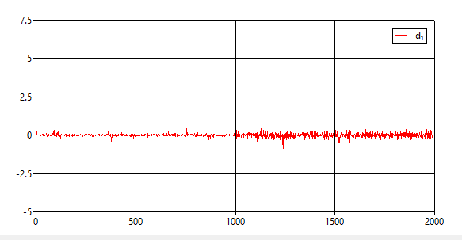

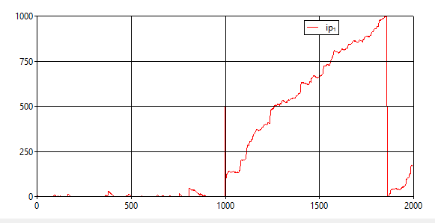

Подбор границ

Быстродействующий граница 30

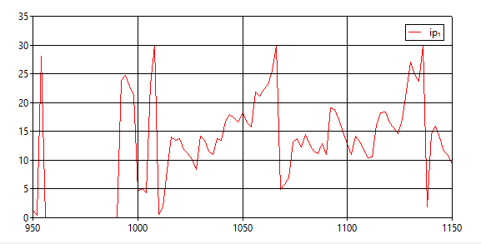

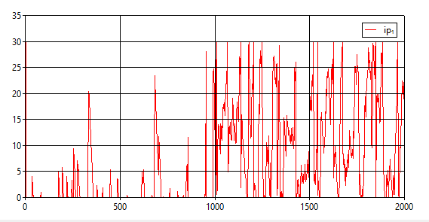

Безошибочный граница 200

После проведения множества моделирований объекта выявлено, что для номинального объекта значение изображающей точки в основном меньше 75. В редких случаях доходящая почти до 200.

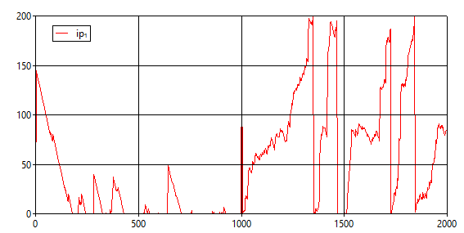

Эксперимент 2

НОР регулятор

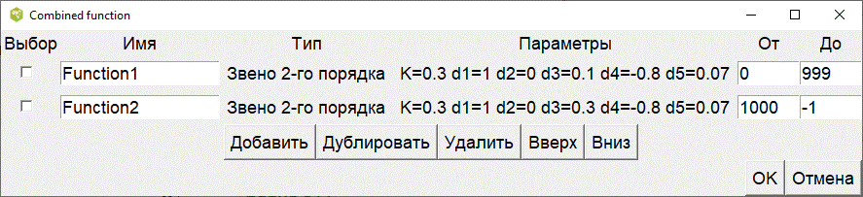

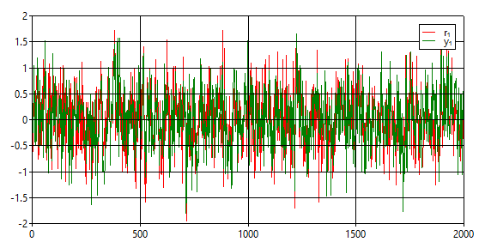

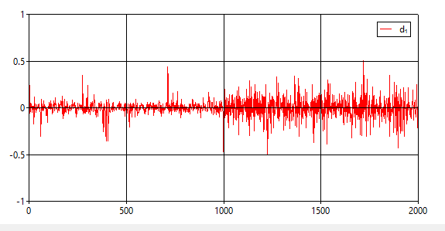

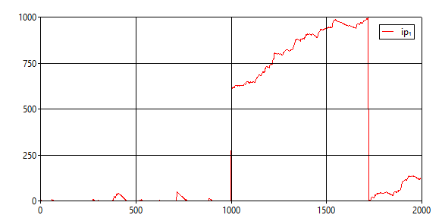

Подбор границ

Быстродействующий граница 30

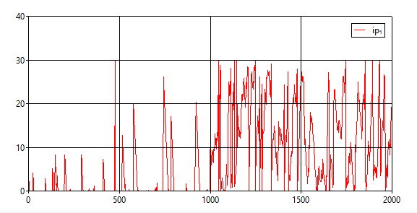

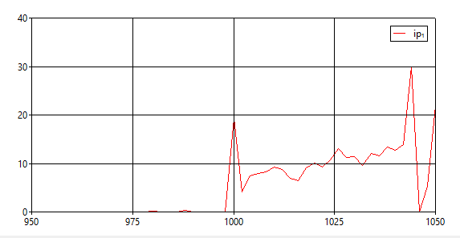

Безошибочный граница 100

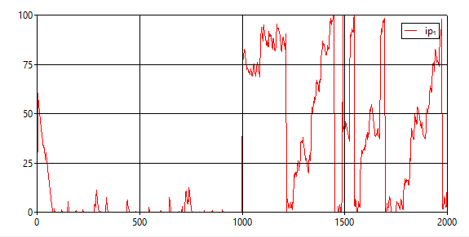

Эксперимент 3

НОР

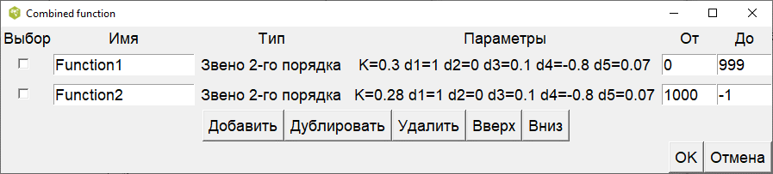

Иногда не видно

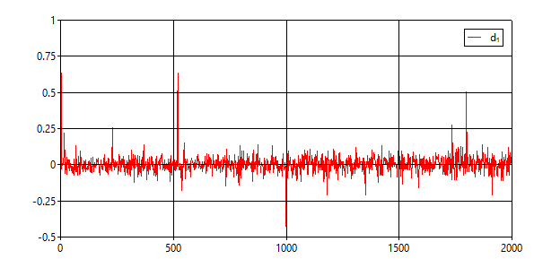

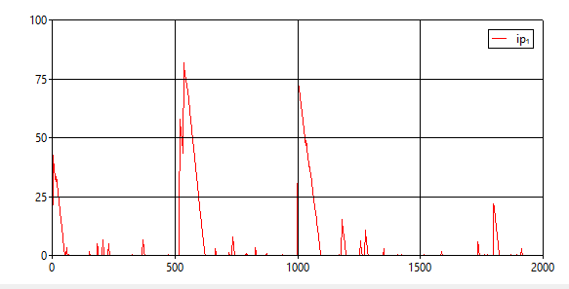

А иногда видно

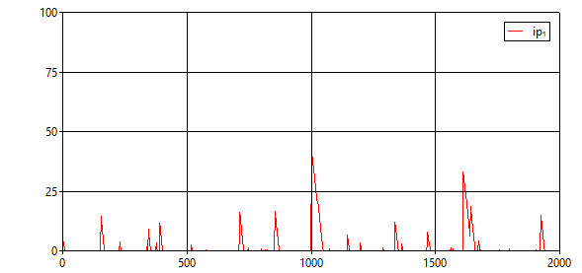

4 пунктъ

НОР

